**SALMO NATURE**

Avant de créer un produit et le traduire, il faut se rassurer que ses catégories, ses attributs (valeurs), et tags existent déjà dans les 2 langues. La langue par défaut du site est l’anglais.

1. **Création des tags**

* Dans le tableau de bord Wordpress, aller dans le menu « **Products** », survoler et cliquer sur le lien « **Tags**» ;
* Cliquer sur le bouton «**Add new tag**» pour créer et enregistrer un nouveau tag ;
* Survoler le menu «**WPML**», cliquer sur le lien «**Taxonomy Translation**» et choisir la valeur «**Product tags**» ;
* Rechercher les tags à traduire, cliquer sur l’icône + pour effectuer la traduction et sauvegarder.
* Merci de regarder les captures ci-dessous.

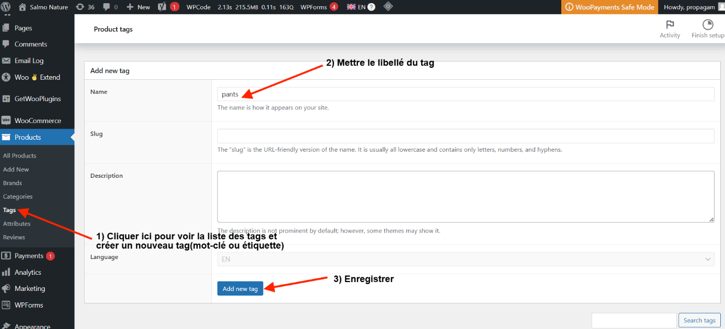

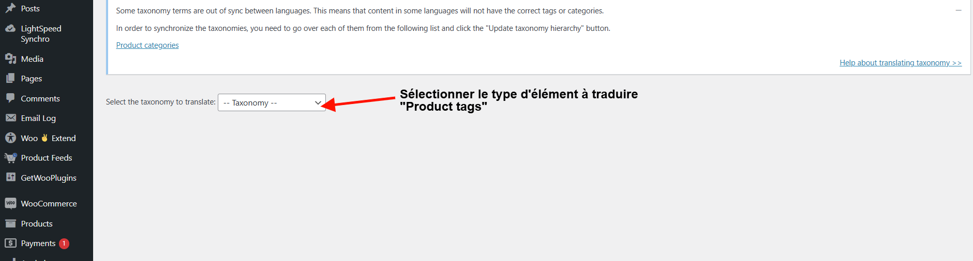

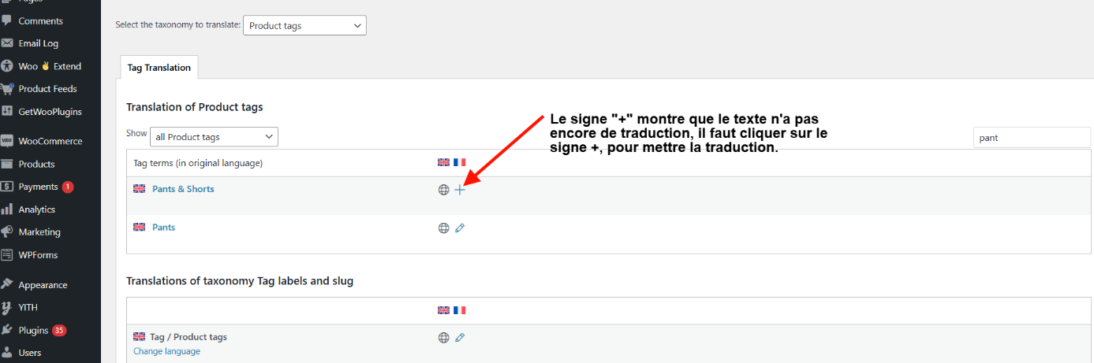

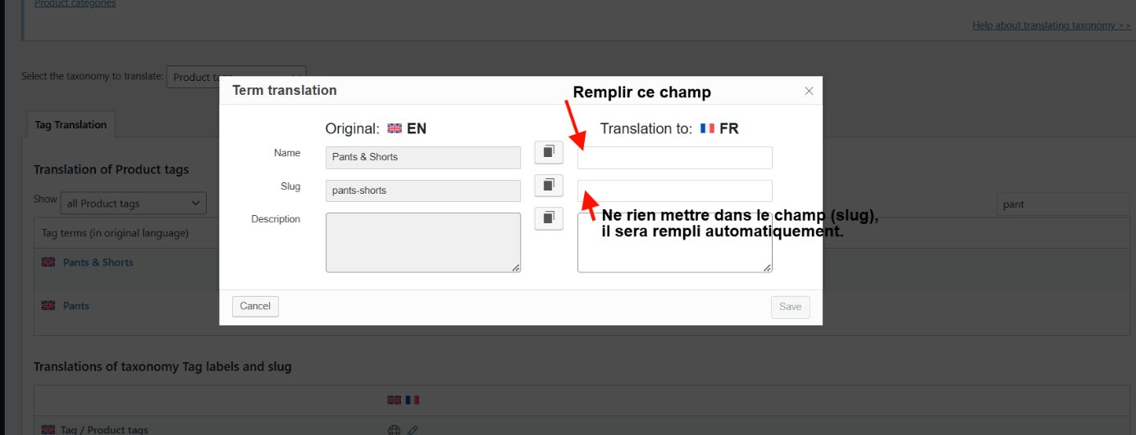

1. **Création des catégories**

* Dans le tableau de bord Wordpress, aller dans le menu « **Products** », survoler et cliquer sur le lien « **Categories** » ;
* Cliquer sur le bouton «**Add new category** » pour créer et enregistrer une nouvelle catégorie ;
* Survoler le menu «**WPML**», cliquer sur le lien «**Taxonomy Translation**» et choisir la valeur «**products category**» ;
* Rechercher les catégories à traduire, cliquer sur l’icône + pour effectuer la traduction et sauvegarder.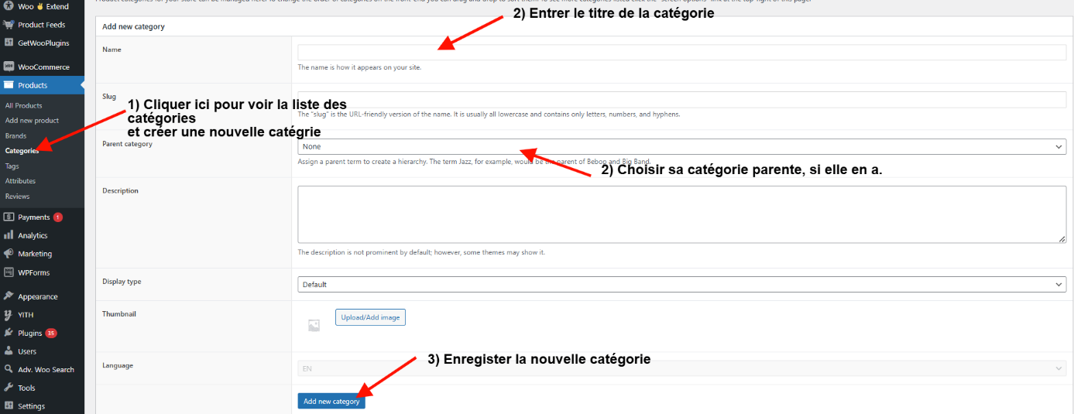

1. **Création et traduction des attributs**

* Dans le tableau de bord Wordpress, aller dans le menu « **Products** », survoler et cliquer sur le lien « **attributes** » ;
* Créer un attribut et l’enregistrer ;
* Créer les valeurs de l’attribut et les enregistrer ;
* Sélectionner la valeur de l’attribut à traduire et faire la traduction ;
* Merci de regarder les captures ci-dessous.

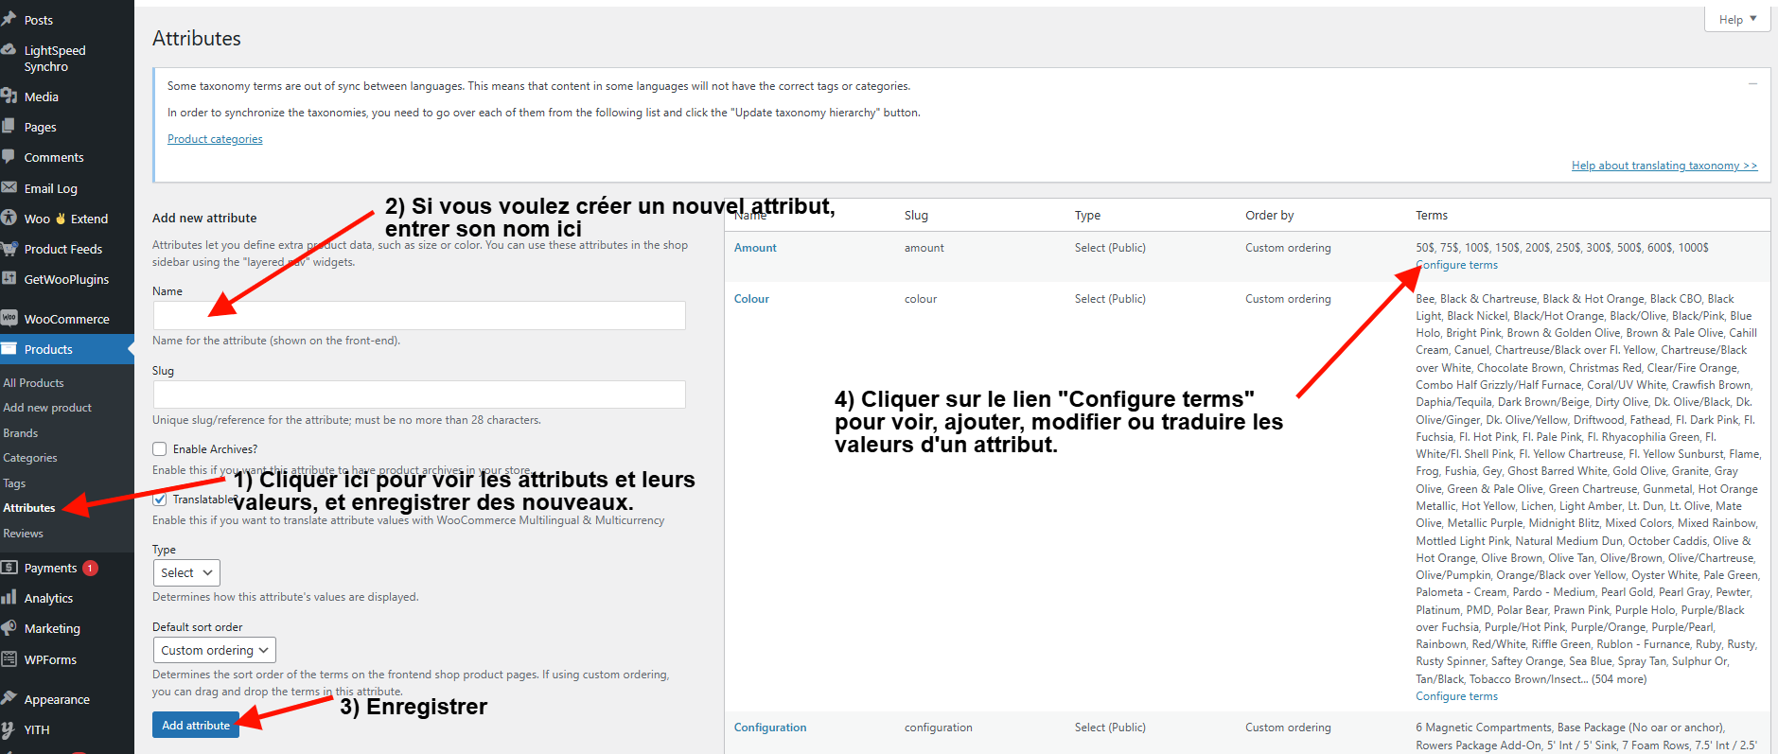

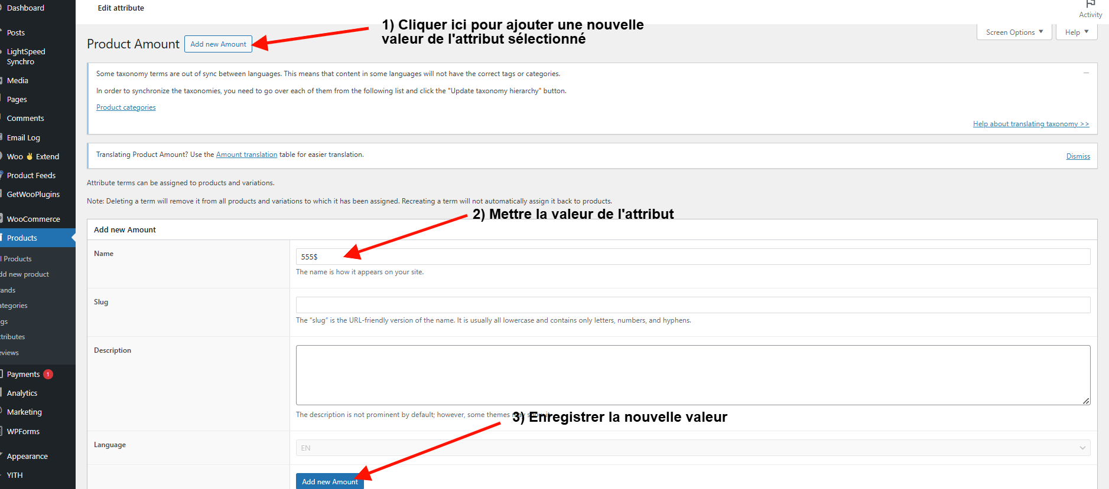

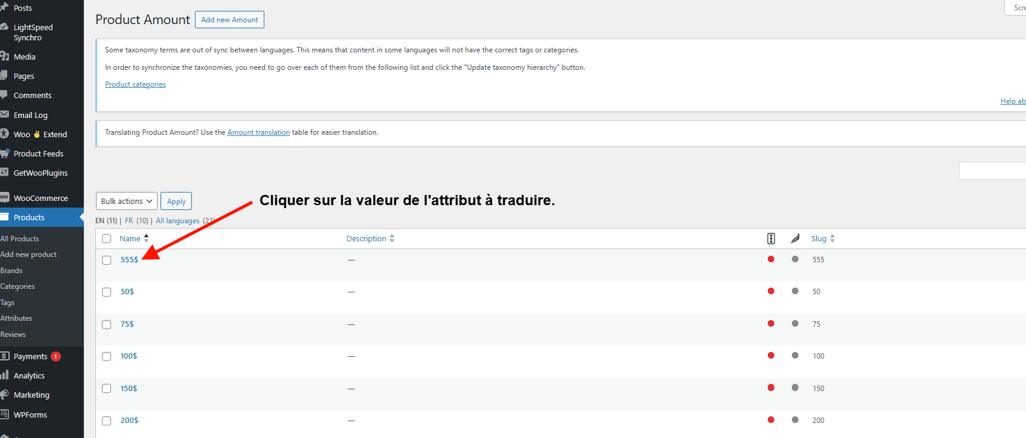

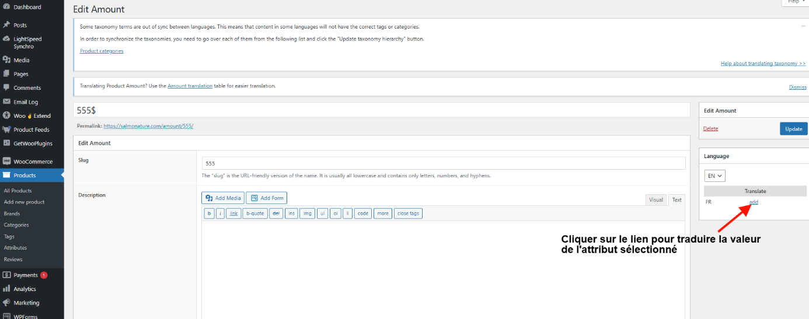

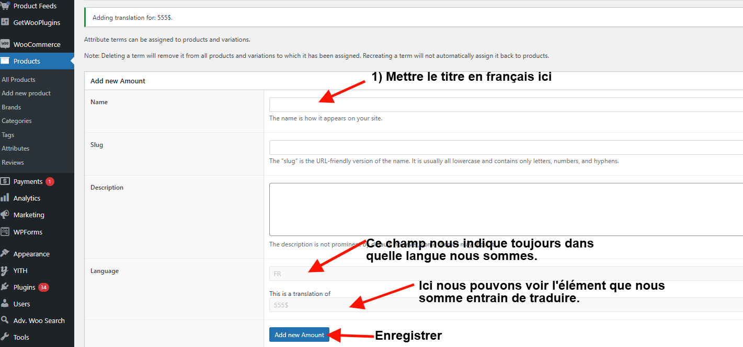

1. **Traduction des produits**

* Dans le tableau de bord Wordpress, aller dans le menu « **products** » et cliquer sur le lien « **All products** » ;
* Cliquer sur le « **+** » à côté du produit à traduire ;

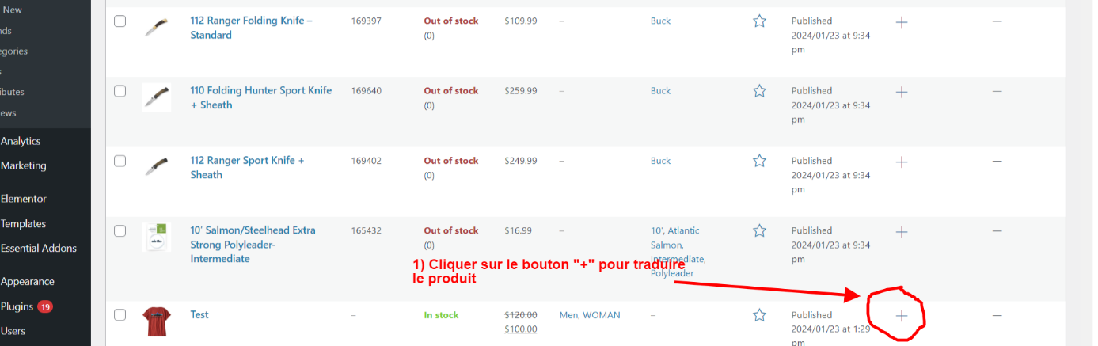

* L’éditeur avancé de WPML s'affiche, on a le choix de modifier la traduction (Voir la capture ci dessous) ;

